校長室，輔導室，學務處
SHARP MX-3600N影印機列印程式安裝流程
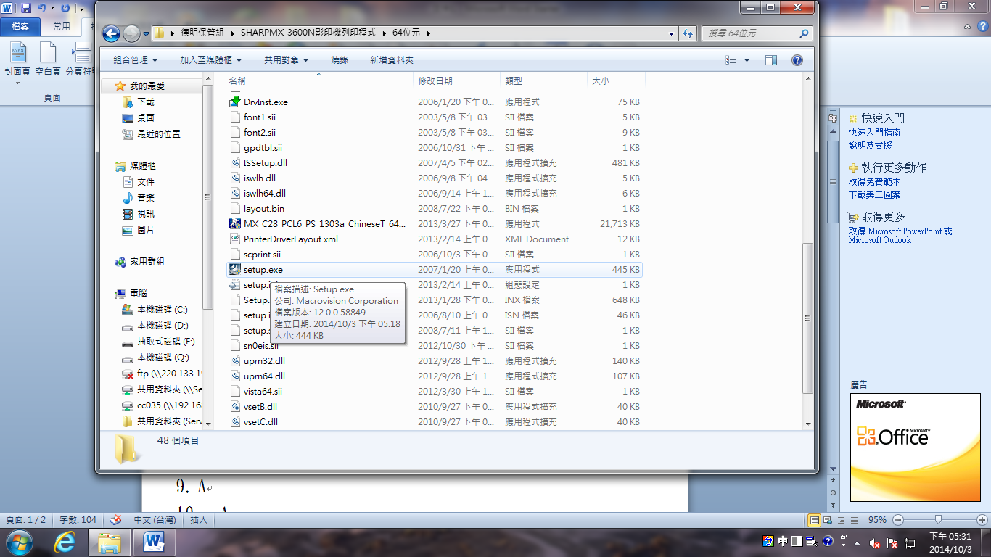
- 點開資料夾〝\大直高中輔導-學務-校長室\SHARPMX-3600N影印機列印程式\32位元(或64位元)〞，找到如下紅框出處的setup(.exe)後滑鼠點二下進行安裝，若問您是否繼續安裝，請點選〝是〞
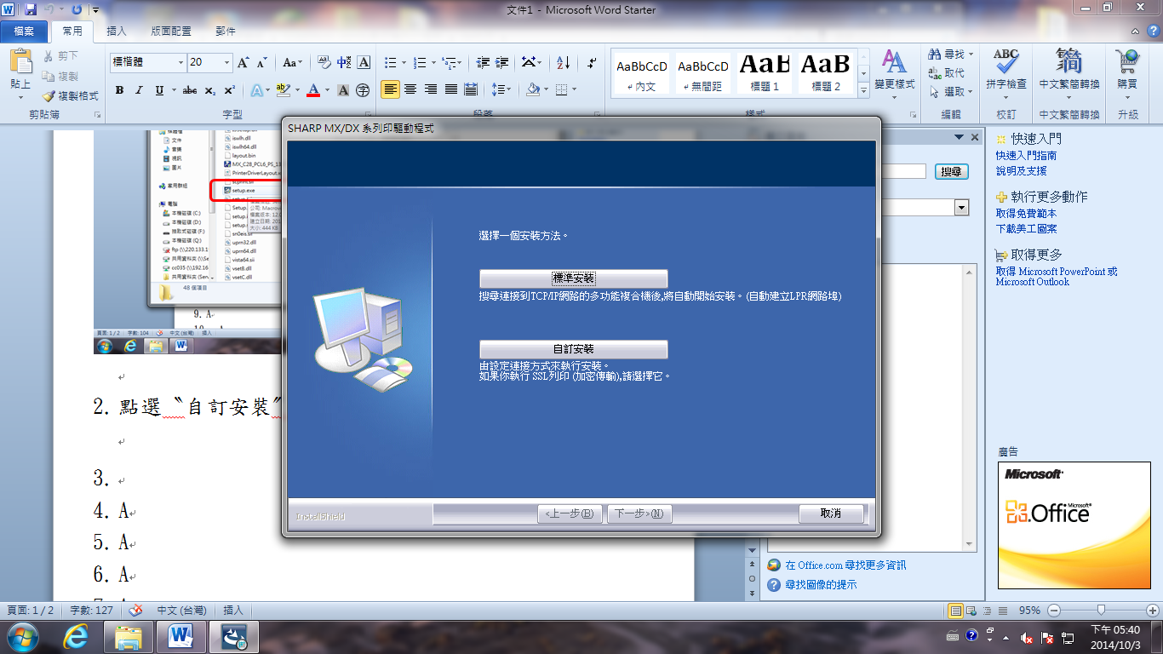
- 點選〝自訂安裝〞

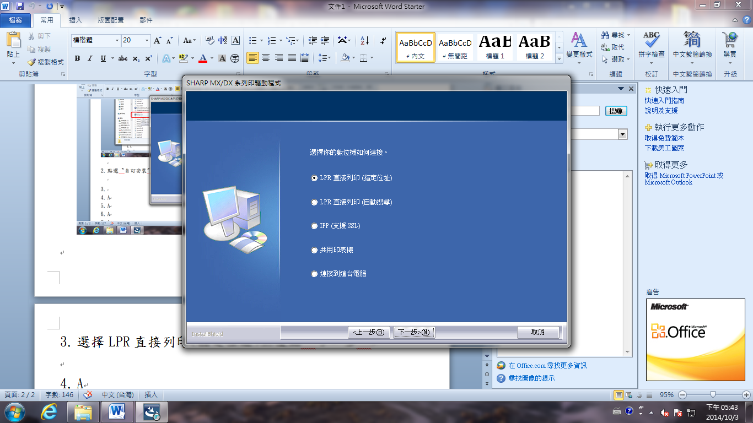
- 選擇LPR直接列印(指定位址)然後點〝下一步〞
- 輸入各處室影印機的IP位址後點〝下一步〞
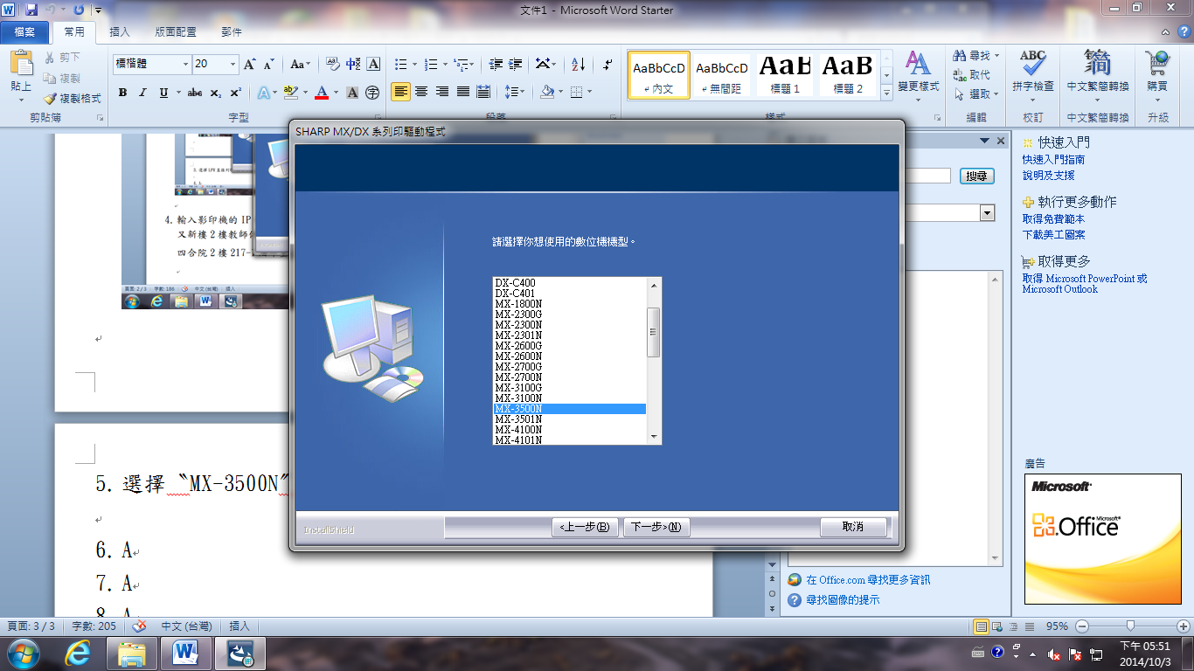
- 選擇〝MX-3500N〞為使用的數位機機型，點〝下一步〞

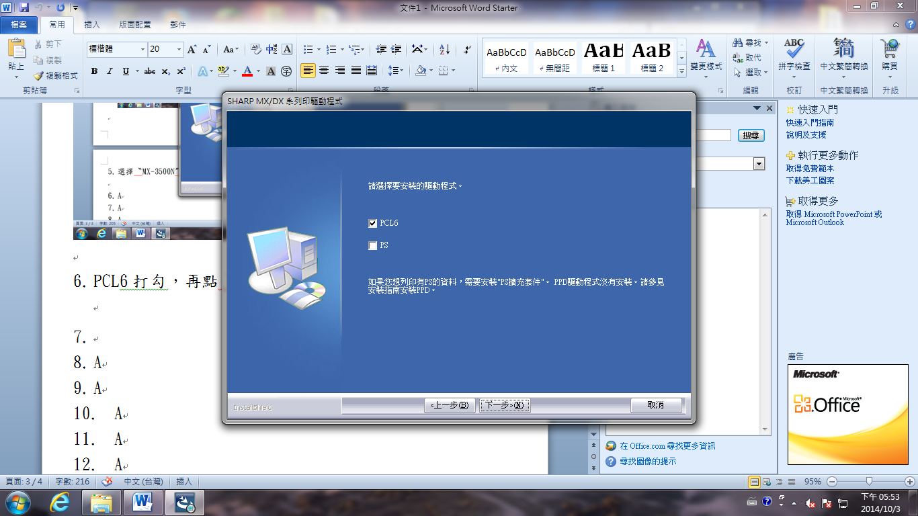
- 選擇PCL6打勾，再點〝下一步〞

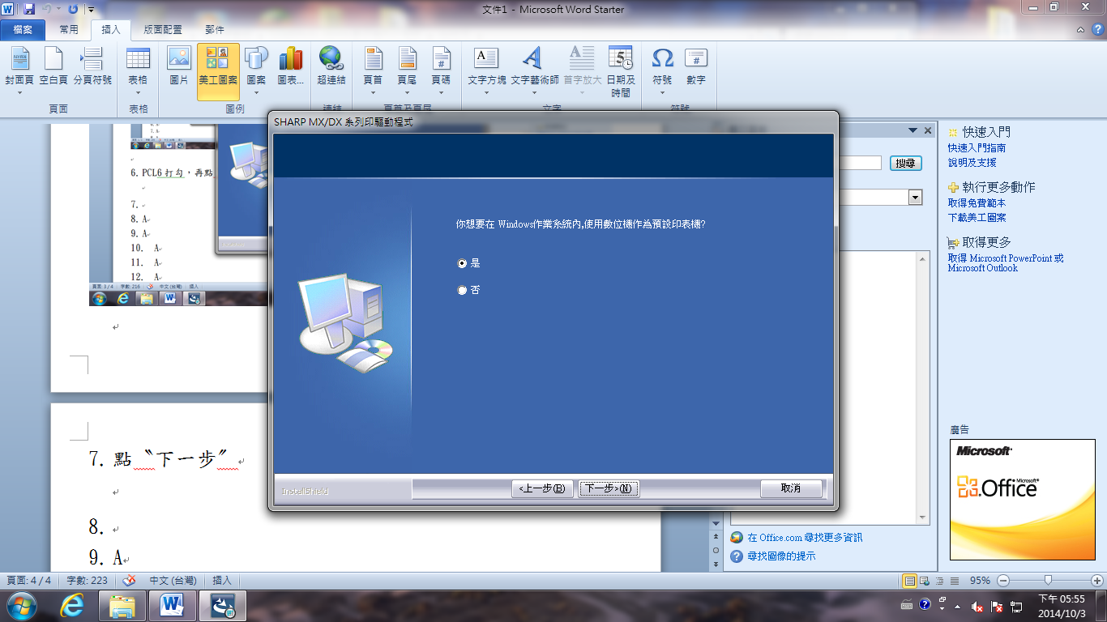
- 點〝下一步〞

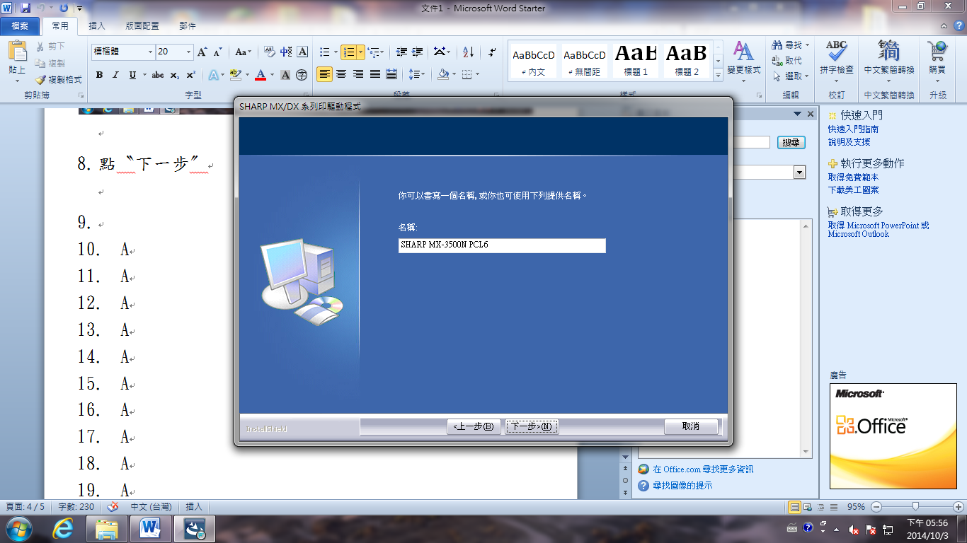
- 點〝下一步〞

- 點〝下一步〞
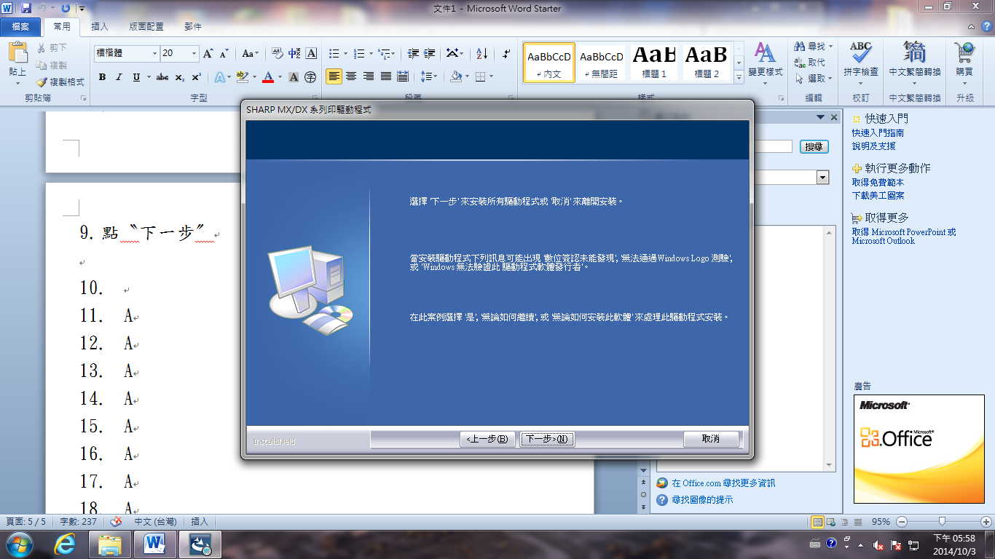

- 等待電腦安裝程式直到出現以下畫面
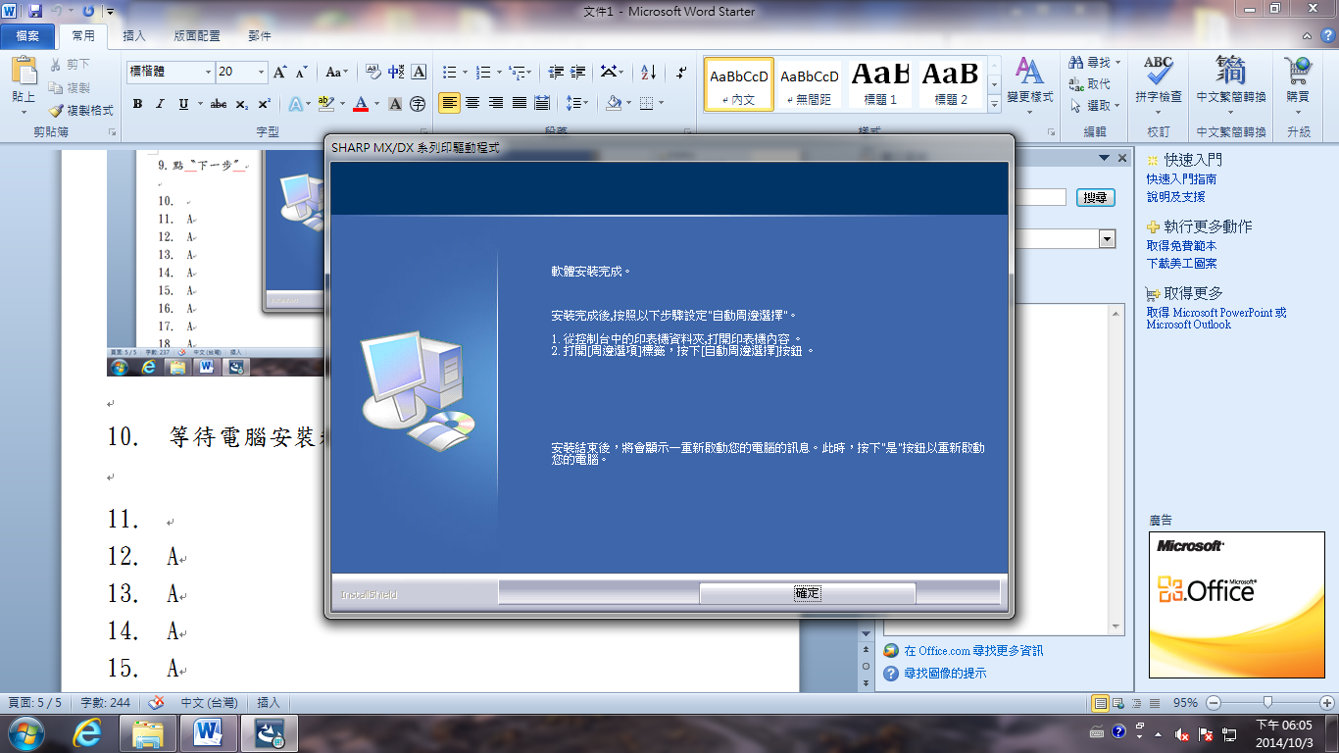
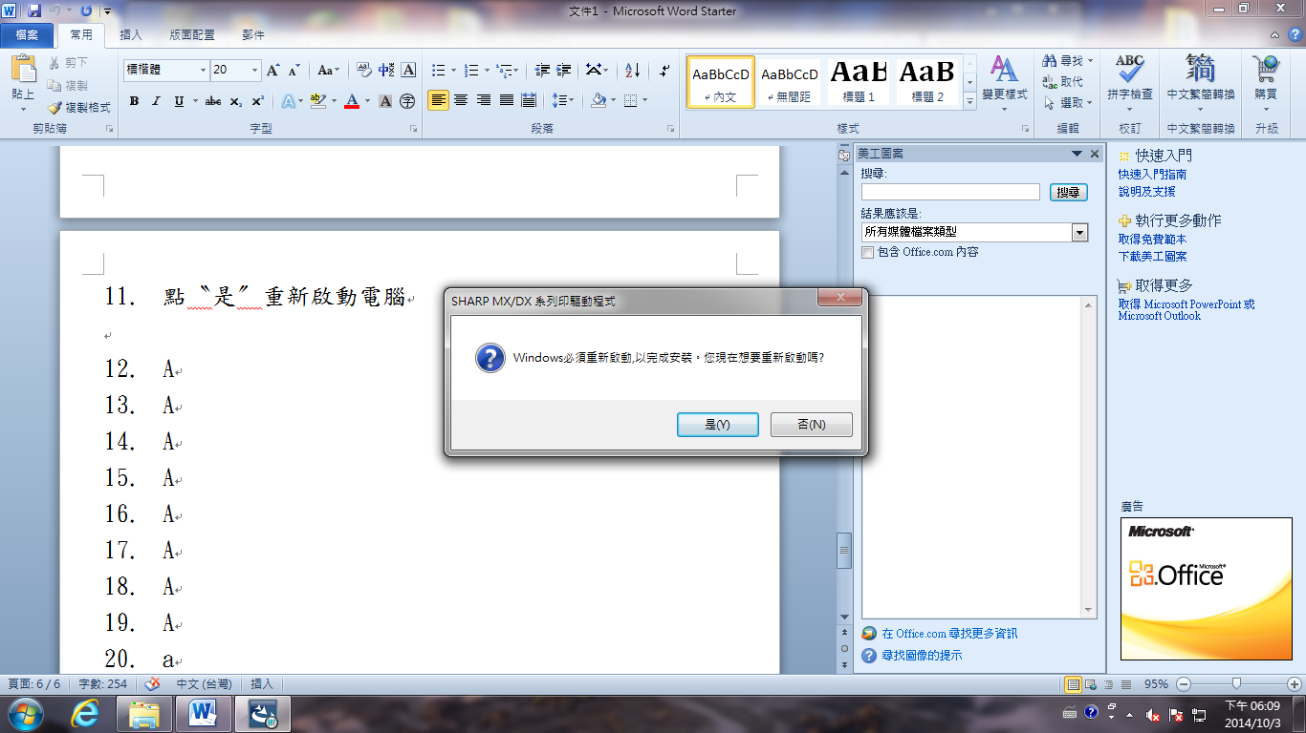
- 點〝是〞重新啟動電腦

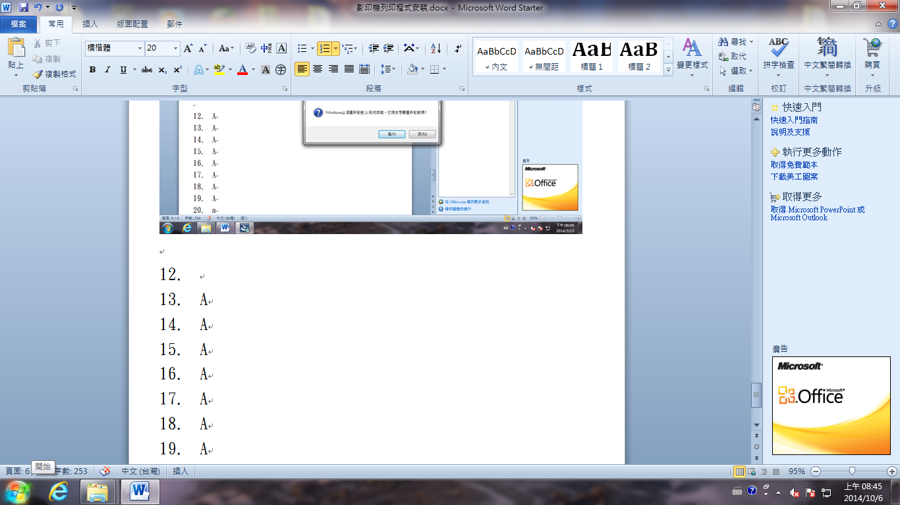
- 重新開機後，將滑鼠移到螢幕左下角〝開始〞點一下

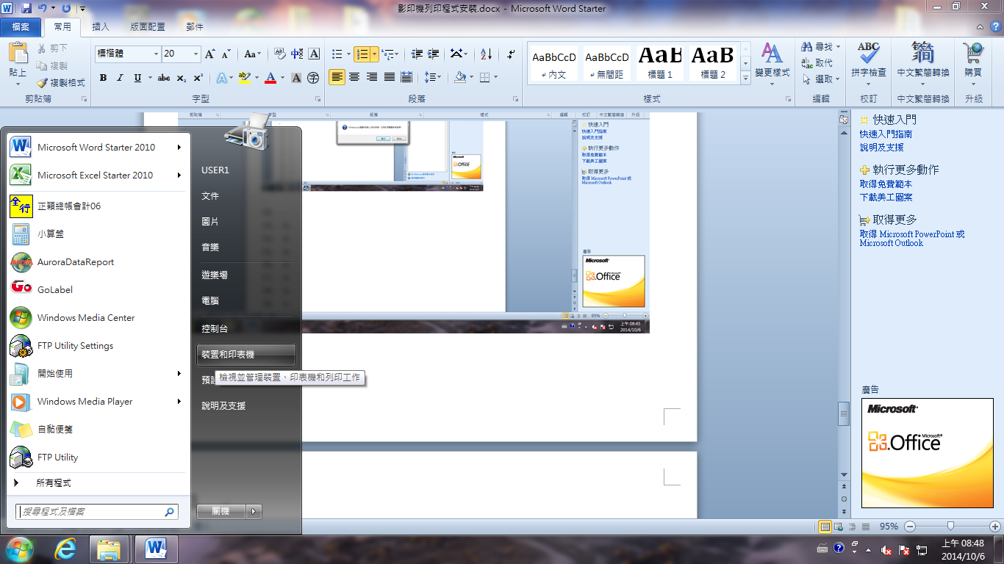
- 點選〝裝置與印表機〞
Window10介面如下：
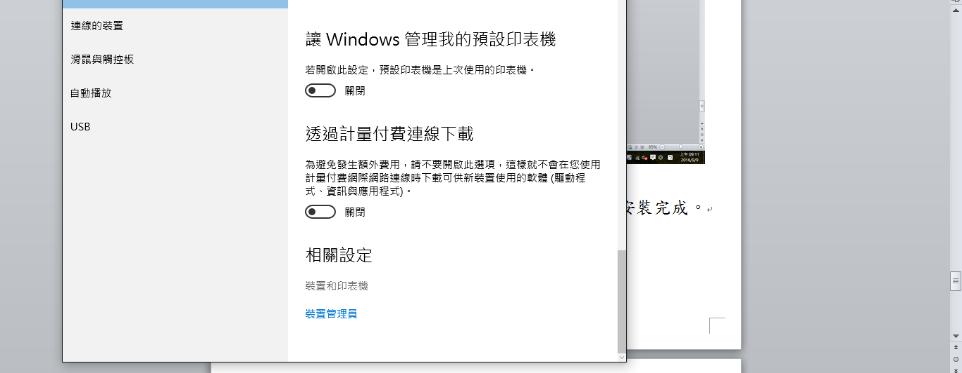
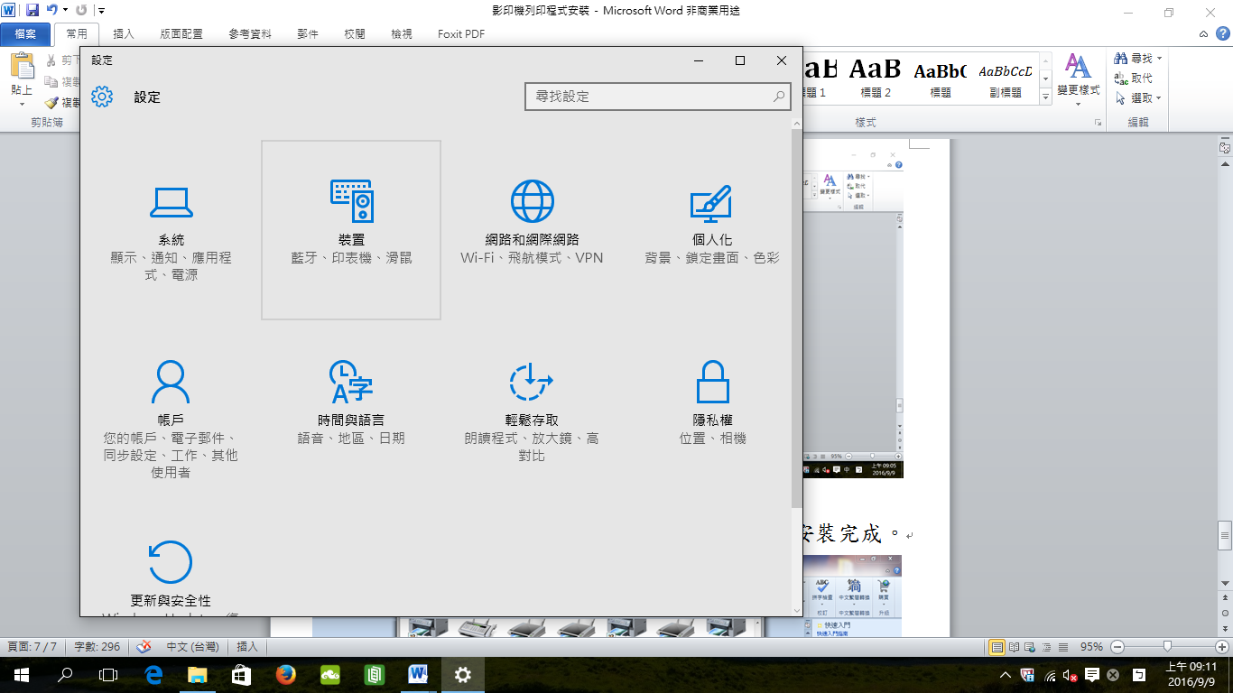
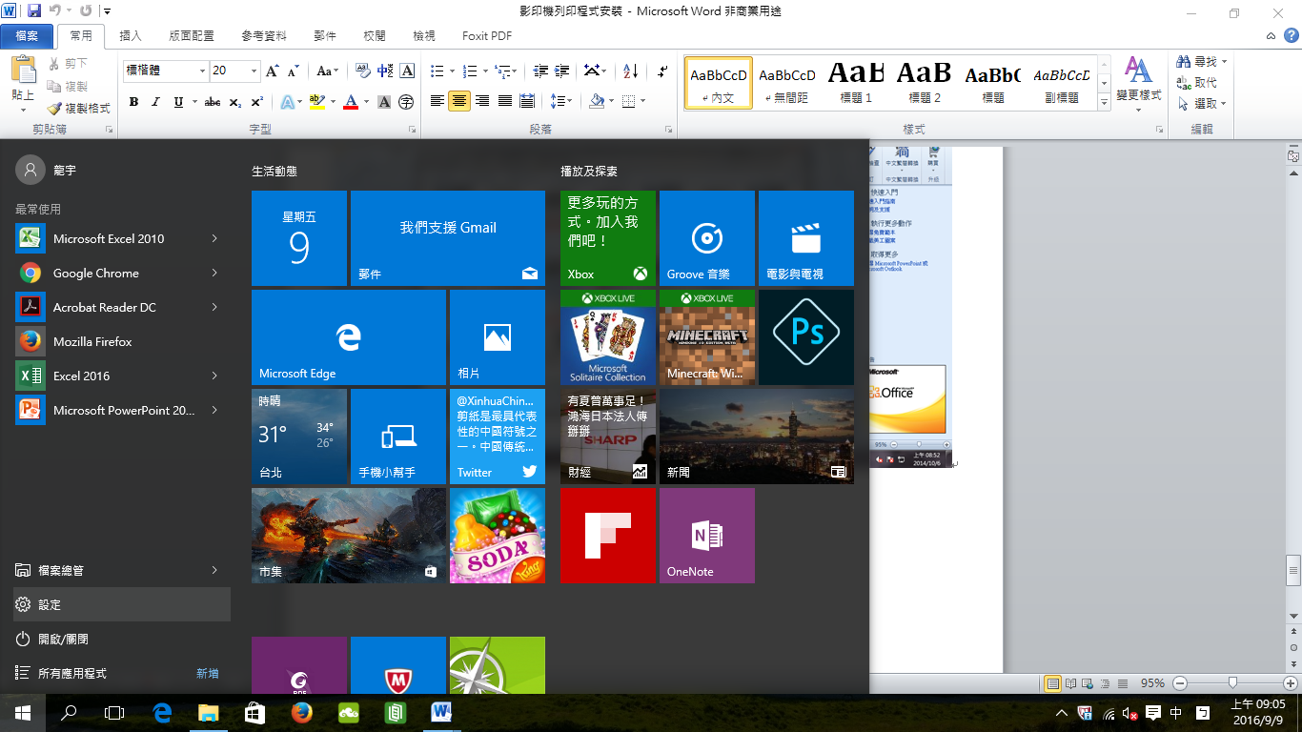
- 出現〝SHARP MX-3500N PCL6〞的列表機，安裝完成。
